数字分身聊天系统
版本：1.2

成员名：廖敏杰、徐锦泽、任彦儒
学校名：北京邮电大学
联系方式：18793110498
联系地址：北京市海淀区西土城路10号北京邮电大学

目录
1 引言 2
1.1 背景介绍 2
1.2 项目目的 2
1.3 设计亮点 2
2 环境准备 3
2.1 硬件准备 3
2.1.1 加速卡 3
2.1.2 外围设设备 3
2.2 软件准备 3
2.2.1 相关软件 3
2.2.2 软件版本说明 3
3 项目复现 4
3.1 环境搭建 4
3.2 实验操作 4
3.3 执行 4
3.4 表现效果 4
4 总结 5
4.1 项目总结 5
4.2 感谢 5

引言

背景介绍
近年来，大语言模型（LLM）技术的持续突破推动人工智能在人机对话、内容生成、知识问答等领域取得了显著成果，成功实现了 AI 从工具型系统向 “类人交互” 系统的重要演进，为各类智能交互场景提供了强大的技术支撑。然而，当前主流大语言模型多为通用型设计，存在两大核心短板：一方面缺乏对特定人物语言风格、个性特征与情感状态的精准建模，难以满足用户日益增长的个性化与情感化交互需求；另一方面普遍存在长期记忆能力不足的问题，无法有效捕捉并模仿特定对象的表达习惯、知识背景与记忆特征，导致传统聊天机器人系统的交互体验缺乏真实性与深度连接。​
这一技术局限在多个关键场景中尤为突出：在情感陪伴领域，用户渴望通过数字方式与逝去的亲友实现 “对话”，延续情感联结；在历史文化传承场景中，人们期待与历史名人进行沉浸式交流，直观感受其思想魅力与语言风格；在个性化服务领域，用户也需要能够精准匹配自身表达习惯、理解长期需求的智能交互伙伴。这些深层次的精神连接与个性化交互需求，在现有通用型 AI 系统中尚难以得到满足，成为当前人工智能技术落地过程中亟待填补的空白。​
在此背景下，本项目依托香橙派硬件平台、openGauss 数据库和openEuler操作系统等，融合大语言模型（LLM）与检索增强生成（RAG）技术，构建多模态数字分身交互系统。系统通过整合文本、语音、图像等多源数据，结合向量数据库的高效检索能力、知识图谱的结构化信息支撑、情感计算与强化学习方法，一方面借助向量检索技术从海量历史对话中提取相关上下文，让 AI 生成的回复更贴合特定对象的表达习惯；另一方面实现对特定人物语言风格、知识背景、情绪反应与记忆特征的高度还原与动态进化，最终为用户提供兼具连贯对话、个性化语气、共情能力与记忆回溯功能的数字分身交互体验，填补通用型 AI 在个性化、情感化、记忆化交互领域的短板。

项目目的
1. 技术深度探索​
聚焦检索增强生成（RAG）技术的核心原理与实践逻辑，深入钻研其在个性化对话场景中的优化应用方案；重点探索 RAG 技术在华为鲲鹏香橙派硬件环境下的适配性改造、部署流程与性能调优路径，形成兼具技术创新性与硬件兼容性的实现方案，夯实个性化 AI 交互的技术基础。​
2. 创新应用突破​
以 “精准还原特定对象个性化交互特征” 为核心目标，构建能够深度学习、动态模仿特定用户语言风格、表达习惯、知识背景与情感倾向的 “数字分身” 系统。通过技术创新打破生成式 AI 在个性化交互领域的应用瓶颈，推动生成式 AI 从通用型服务向定制化、情感化、专属化交互场景延伸，实现技术落地的应用突破。​
3. 工程能力落地​
秉持工程化思维，完成前后端分离架构的 Web 应用系统设计与全流程实现。涵盖需求分析、架构设计、接口开发、前端可视化、系统测试与部署上线等全生命周期环节，锤炼复杂系统的工程设计、开发协作与问题解决能力，打造功能完备、体验流畅的实际应用产品。​
4. 数据库实践强化​
深入掌握以 OpenGauss 为代表的向量数据库核心技术，重点攻克其在 AI 对话场景中的数据存储、向量索引构建、检索性能优化等关键问题。通过真实业务场景的实战应用，熟练运用数据库调优策略，强化向量数据库与 AI 工程的融合应用能力，为系统高效检索与数据管理提供坚实支撑。​
5. AI 技术集成优化​
开展大语言模型（LLM）API 的高效集成实践，攻克模型调用效率、数据传输稳定性、接口兼容性等技术难点；同时深入研究提示词工程的优化方法，通过场景化提示词设计、交互逻辑优化，提升模型对个性化需求的理解精度与响应质量，实现大语言模型与个性化对话系统的深度、高效融合。

设计亮点

创新RAG 检索策略
以提升历史对话检索的精准性与关联性为目标，设计多维度协同的 RAG 检索机制，为个性化交互提供数据支撑：​
- 双重检索机制：融合语义与时间维度，实现历史对话的全面、精准调取​
1).向量相似度检索：基于深度学习模型将对话文本转化为语义向量，通过向量空间距离计算，快速定位与当前对话语义匹配度最高的历史记录，确保检索结果贴合用户核心表达意图；​
2).时序上下文检索：同步引入时间维度筛选逻辑，优先获取与当前对话时间相近的聊天记录，有效规避因语义孤立导致的回复逻辑断层，保障对话交互的连贯性与自然度。​

- 智能上下文扩展：针对单一检索结果信息碎片化问题，构建动态扩展策略，最大化挖掘历史对话价值​
1).关联上下文自动补全：对双重检索筛选出的每条相似记录，系统自动追溯其前后 N 条关联消息，构建完整的对话场景片段，避免因信息缺失导致的回复偏差；​
2).扩展上限弹性管控：设置最大可检索 50 条上下文记录的阈值，在确保为数字分身提供充分历史交互依据的同时，通过数量管控避免冗余信息占用资源，平衡信息充分性与检索效率。

增强对话质量
围绕 “贴近真实人际交互” 的核心目标，从语言风格、回复形态、上下文管理三方面优化对话生成能力：​
- 个性化语言模仿：通过场景化、精细化的系统提示词设计，引导 AI 深度学习目标用户的语气特征、常用词汇与表达习惯（如口语化用词、特定句式偏好等），实现对用户语言风格的精准复刻，让数字分身的表达更具专属感；​
- 自然对话生成：优化回复生成逻辑，摒弃生硬的历史对话引用格式，通过语义融合技术将检索到的历史信息自然融入当前回复，生成符合日常交流习惯的口语化内容，提升交互体验的舒适度；​
- 动态上下文管理：构建上下文长度自适应调节机制，结合对话场景需求自动调整上下文输入长度，设置最大 2000 字符的上限，在保障 AI 获取充足交互信息的同时，避免因文本过长导致的响应延迟，平衡信息量与响应速度。

高性能架构设计
从数据存储、并发处理两方面构建高效、稳定的系统架构，支撑大规模、高频率的个性化交互需求：​
- 向量数据库优化：基于 OpenGauss 数据库的原生向量扩展功能，构建适配对话语义向量的存储与检索体系，支持高效的相似度计算与向量搜索，大幅提升历史对话数据的调取速度，为实时交互提供底层性能支撑；​
- 会话管理机制：设计多会话并发处理架构，支持多用户同时发起交互请求，同时实现会话历史记录的自动化管理（包括存储、更新、清理等），既保障系统在高并发场景下的稳定运行，又确保用户每一次交互都能基于完整的历史上下文展开。

环境准备

硬件准备

加速卡
暂无

外围设备
暂无

软件准备

相关软件

软件名称 | 版本要求 | 用途
Python | 3.8或更高 | 作为编程语言，在后端开发中可用于构建 Web 服务、数据处理、接口开发等，实现后端业务逻辑
openEuler | openEuler release 22.03(LST-SP4) | 开源的企业级 Linux 发行版，提供稳定、安全的操作系统环境，适用于服务器端部署，保障后端服务的稳定运行
openGuass | 5.0.0或更高 | 作为向量数据库，支持 vector 类型可用于 AI 场景，实现高维数据的高效存储与检索
pip | pip 21.3.1 | 用于安装、升级、管理 Python 第三方库，保障开发依赖的便捷维护
浏览器 | Chrome 90+ / Firefox 88+ / Edge 90+ | 用于访问 Web 应用的前端界面、后端接口文档，以及进行网页端的功能测试、交互验证
devkit |  | 迁移项目在 ARM64 架构下使用

软件版本说明

Python依赖包
- Web 框架
flask==3.0.0 # Flask Web 框架
flask-cors==4.0.0 # 跨域资源共享支持
requests==2.31.0 # HTTP 客户端库
python-dotenv==1.0.0 # 环境变量管理

- RAG 核心依赖
langchain-opengauss # OpenGauss 向量数据库集成
langchain-community # LangChain 社区组件
dashscope # 阿里云通义千问 SDK
psycopg2-binary # PostgreSQL 数据库驱动

API服务
- 通义千问 API: qwen-plus 模型（对话生成）
- DashScope Embedding API: text-embedding-v3 模型（文本向量化，1024维）
- 获取地址: https://dashscope.console.aliyun.com/

操作系统支持
- Linux（推荐 openEuler 20.03 LTS SP3）
- Windows 10/11

项目复现

环境搭建

安装Python依赖库
本项目使用Python 3.8及以上版本，通过pip包管理器安装所需依赖，安装命令：
Bash
pip install -r requirements.txt

启动OpenGauss数据库
本项目采用华为OpenGauss向量数据库作为语义存储核心。
Bash
gs_ctl start -D /home/openEuler/opt/openGauss/data/single_node -Z single_node

环境变量配置
- 数据库配置
构建向量数据库和进行数据库检索都使用相同的数据库连接配置，默认值如下:
python
OPENGAUSS_HOST = "localhost"
OPENGAUSS_PORT = 5432
OPENGAUSS_DB = "rag_db_1"
OPENGAUSS_USER = "euler"
OPENGAUSS_PASSWORD = "fenshen19645_"
OPENGAUSS_COLLECTION = "wechat_embeddings"

可以通过环境变量覆盖默认配置:
bash
export OPENGAUSS_HOST="your_host"
export OPENGAUSS_PORT="5432"
export OPENGAUSS_DB="rag_db_1"
export OPENGAUSS_USER="your_username"
export OPENGAUSS_PASSWORD="your_password"

- API 密钥配置
DashScope API Key 已在代码中配置，如需更改有以下两种方法:

方式一：修改代码(对应行数)
rag_db_opengauss/api_service.py:20
flask_chatbot/app.py:30

方式二：更改环境变量
bash
export QWEN_API_KEY="your_api_key_here"
export DASHSCOPE_API_KEY="your_api_key_here"

实验操作

连接openGauss并创建数据库
- 连接数据库
Bash
gsql -d postgres -p 5432

- 在 gsql 中创建数据库:
Sql1
-- 创建数据库
CREATE DATABASE rag_db_1;

数据导入
- 将微信聊天记录 CSV 文件放置在以下目录中:
/home/openEuler/shuzifenshen/rag_db_opengauss/csv/

CSV 文件应包含以下字段:
- `CreateTime`: 创建时间
- `talker`: 说话者
- `msg`: 消息内容
- `type_name`: 消息类型

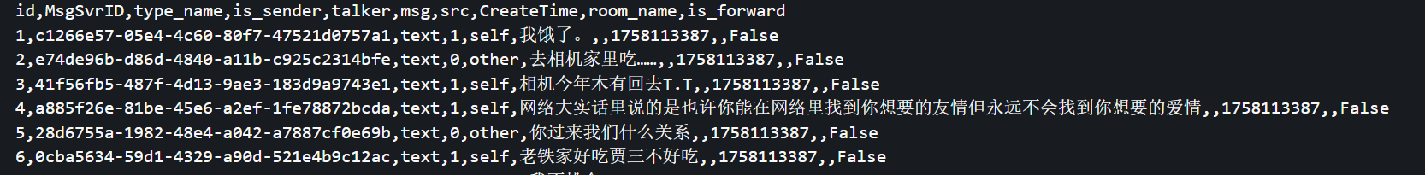

- 初次导入数据
cd /shuzifenshen/rag_db_opengauss
# 执行数据导入脚本
python test_csv_final.py
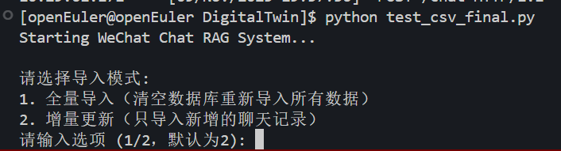
导入过程会:
- 读取 csv/ 目录下的所有 CSV 文件
- 生成向量 embeddings (使用 DashScope text-embedding-v3)
- 存储到 OpenGauss 数据库
- 创建 import_tracking.json 跟踪已导入记录
注意: 首次导入可能需要较长时间，取决于数据量。

- 数据的增量更新
后续添加新数据后，再次运行相同命令即可自动增量更新:
bash
python test_csv_final.py
选择功能2系统会自动跳过已导入的记录，仅处理新数据。

执行

启动服务
- 进入项目目录
bash
cd /shuzifenshen/flask_chatbot

- 执行项目主文件
python app.py
服务启动后会显示:
* Running on http://127.0.0.1:8080
* Running on http://当前地址:端口号
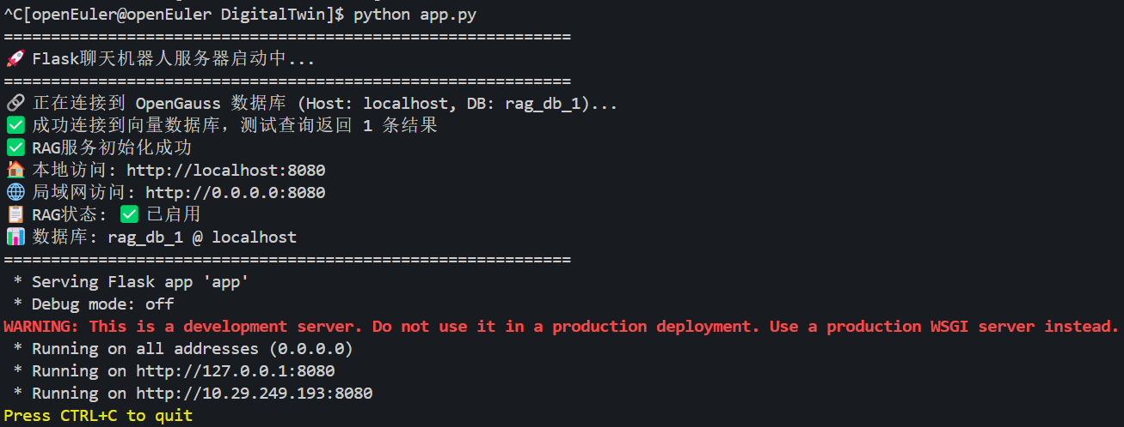

访问应用
- 在浏览器中打开:
http://127.0.0.1:8080
http://当前地址:端口号
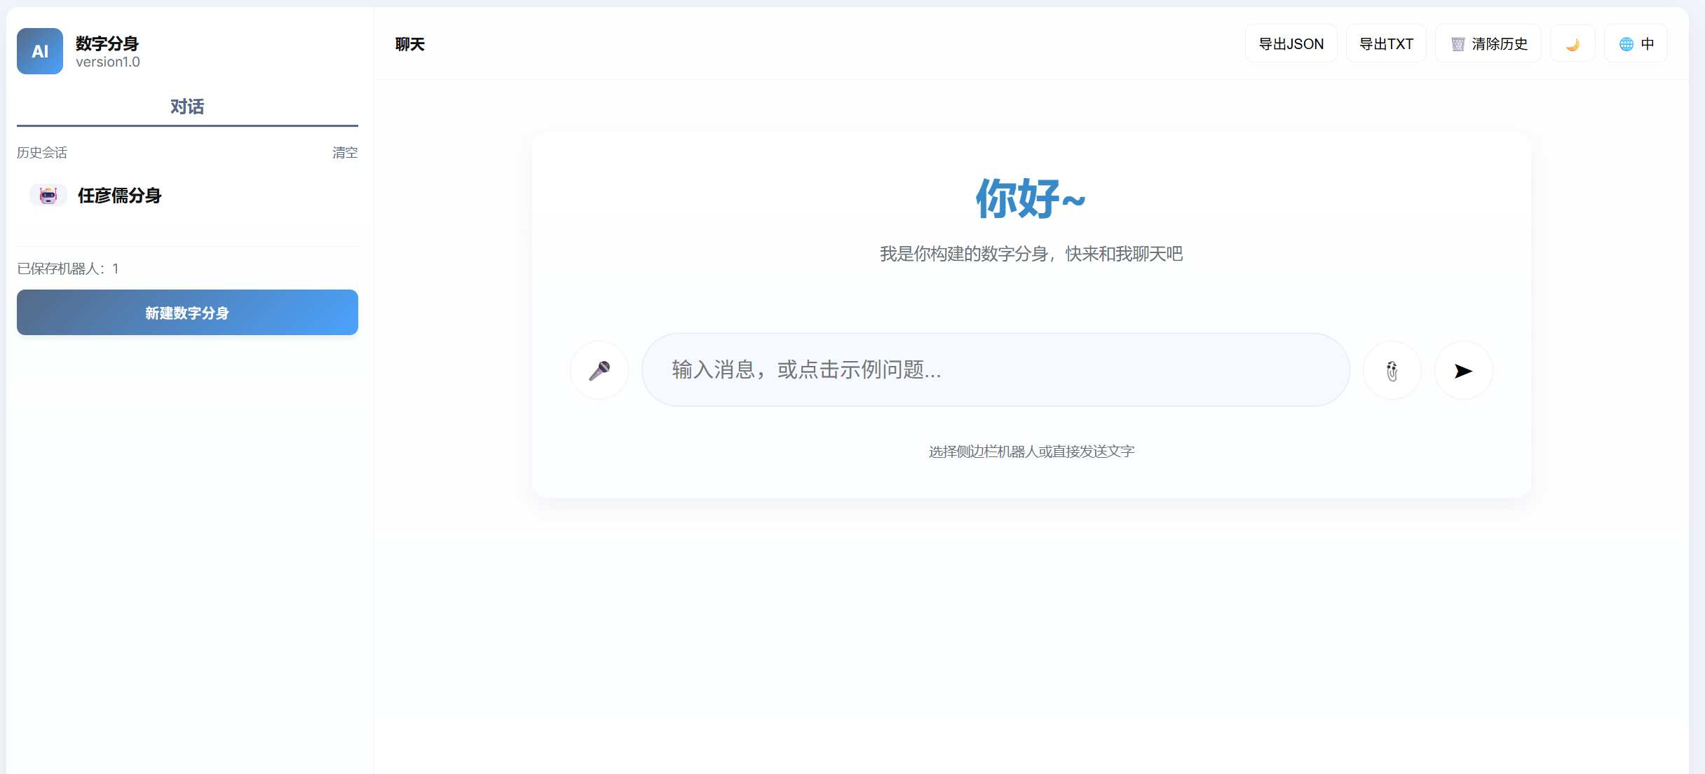
1). 在左侧选择分身
2). 在聊天输入框输入问题
3). 系统会自动:
- 从向量数据库检索相关聊天记录
- 结合检索结果调用通义千问生成回答
- 显示 AI 回复进行对话

表现效果

检索精准度+对话自然度
- 上下文精准锚定，告别“金鱼记忆”
效果描述：系统能够像真人一样，在长达数轮甚至跨越不同会话的对话中，始终记住并关联起之前的讨论话题、个人经历和共同回忆。用户无需反复解释背景信息，体验无缝衔接的深度交流。
典型场景：当用户提到“还记得我们上次在西湖边聊的那件事吗？”，系统能准确回忆起具体情境，并基于当时的情绪和细节展开对话，而不是回答“你指的是哪件事？”。
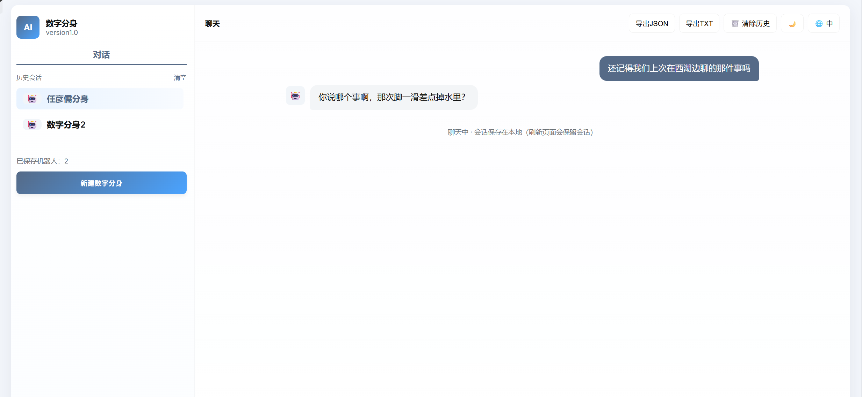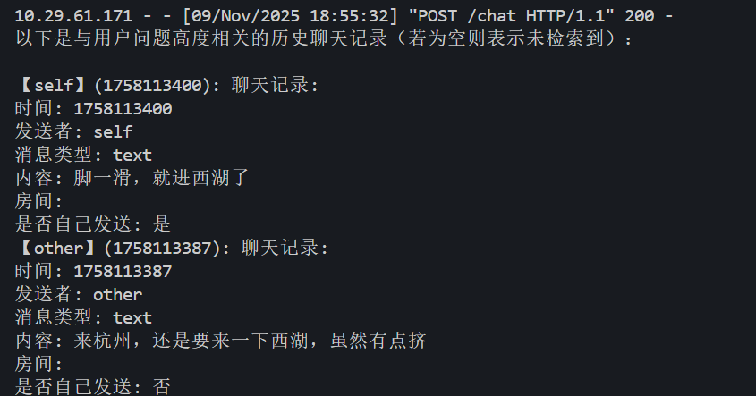

- 对话流畅自然，实现“类人式”交流
效果描述：生成的回复逻辑连贯、语气自然，彻底摆脱传统聊天机器人的机械感与突兀感。对话节奏符合人类习惯，能够进行自然而深入的多轮互动。
典型场景：在讨论一个复杂话题时，系统能够承上启下，进行追问、表达共情或提出自己的见解，使整个对话过程如同与一位真实的朋友交谈。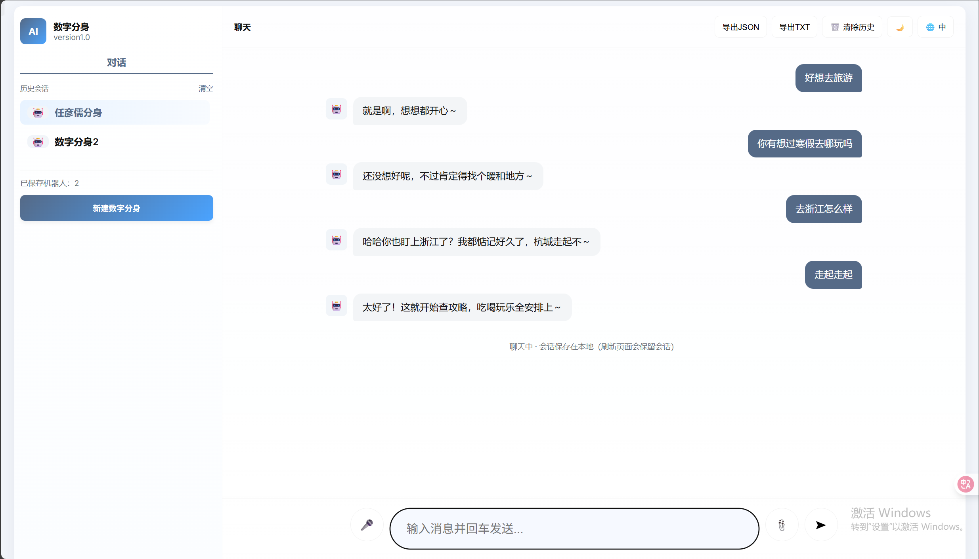

个性化还原度
- 语言风格克隆，再现“口头禅”与“神韵”
效果描述：数字分身不仅能复现目标人物的知识背景，更能精准捕捉其独特的语言“指纹”——包括常用的口头禅、标志性的语气词、特定的句式结构甚至幽默方式。
典型场景：一个习惯用“简直了”表达惊叹的人物，其数字分身在遇到类似情境时，会自然地使用“简直了”作为回应，让熟悉他的人会心一笑，产生强烈的真实感和亲切感。当前作为样例的分身，经常使用“哈哈”，下方是对聊天记录常用语气词的统计。
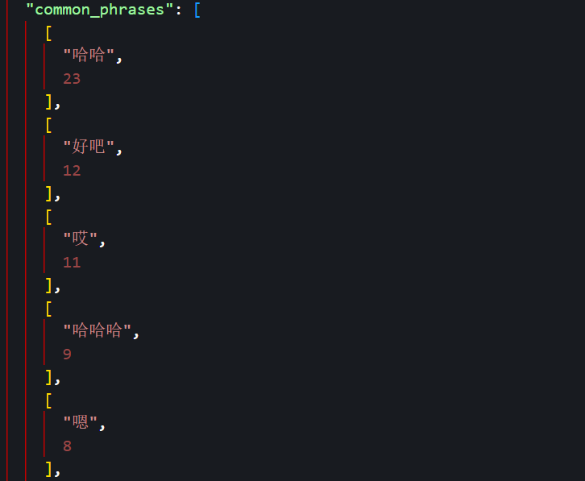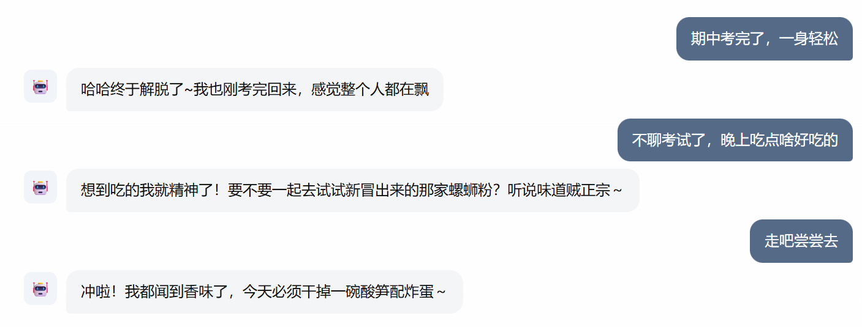

- 知识体系与价值观的深度复刻
效果描述：系统内化了目标人物的知识储备、观点立场与价值判断。在其专业领域能展现深度，在其信仰和原则问题上能保持一致性，从而建立起深厚的信任感。
典型场景：一个真实存在的人的数字分身，在回答相关历史问题时，不仅能给出事实，还能体现出其独特的想法；在讨论伦理问题时，能坚守其生前一贯秉持的价值观。
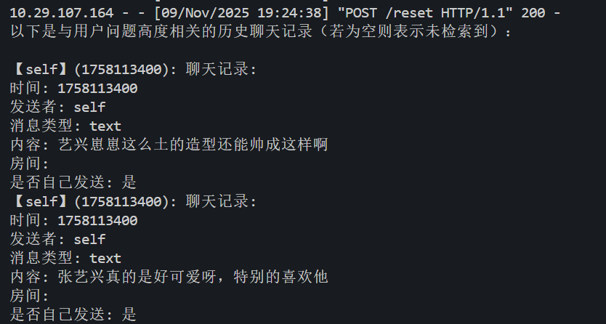

系统性能
- 低延迟实时交互，感受“零等待”的流畅
效果描述：基于香橙派边缘算力与深度优化的模型，系统能够实现毫秒级的记忆检索和秒级的回复生成，确保对话过程无卡顿，用户体验如行云流水。
典型场景：用户提出问题后，系统几乎在瞬间即可开始生成回复，没有任何明显的延迟感，保障了交互的沉浸感和即时性。
- 高并发可靠服务，支持“始终在线”的陪伴
效果描述：系统架构稳健，能够在一定规模的用户并发请求下保持稳定运行，提供7x24小时不间断的可靠服务，满足情感陪伴等场景的长期性需求。

用户体验和技术落地
- 直击用户深层需求，提供“情感慰藉”与“价值连接”
效果描述：本系统超越了工具属性，为用户提供了不可替代的情感价值。无论是用于缅怀亲人、与历史对话还是获得个性化陪伴，它都能满足用户对深度精神联结的渴望。
- 软硬一体优化，彰显“国产化”与“落地性”
效果描述：项目成功将前沿的LLM与RAG技术，与香橙派、openEuler、openGauss等国产自主平台深度融合，证明了在资源受限的边缘设备上也能实现复杂的AI应用，为大规模、低成本、高隐私保护的商业化推广铺平了道路。
产业意义：为情感计算、智慧文旅、个人AI助理等领域提供了一个可复制、可推广的“技术-硬件-场景”一体化解决方案，具备高度的实际落地适配性。

总结

项目总结

项目成果
本项目成功构建了一个基于RAG技术的数字分身聊天机器人系统，在技术创新、工程实践和用户体验三个维度取得了显著成果。
在技术创新方面，项目实现了三大核心突破：首先，我们创新性地结合了向量相似度检索与时序上下文检索的双重机制，使系统不仅能基于语义匹配找到相关信息，还能依据对话的时间脉络理解上下文关系，显著提升了对话的连贯性与个性化程度；其次，我们设计了基础服务与增强服务并存的双层RAG服务架构，既能满足高频对话的实时性需求，又为未来集成知识图谱、情感计算等复杂功能预留了扩展空间；最后，通过精心设计的提示词工程，我们成功引导大语言模型实现自然流畅的语言风格模仿，使数字分身的对话表现更加贴近真实人物的表达习惯。
在工程实践层面，项目完成了从技术研发到产品落地的完整闭环。我们成功获得了鲲鹏开发板基础微认证，证明了系统在国产化硬件平台上的兼容性与稳定性。系统采用前后端分离的现代Web应用架构，后端深度整合了向量数据库OpenGauss的部署与优化，并成功接入通义千问等大语言模型API，建立了包含配置管理、错误处理和日志记录的完整工程规范，确保了系统的高可靠性与可维护性。
在用户体验方面，我们打造了直观易用的Web交互界面。前端采用响应式设计，能够自适应不同尺寸的终端设备；实现了流畅的多会话管理功能，支持用户同时进行多个对话线程而不互相干扰；同时提供了清晰的状态反馈和友好的错误提示，使整个交互过程自然顺畅，大大降低了用户的使用门槛。
综上所述，本项目通过技术创新与工程实践的紧密结合，成功打造了一个具备长期记忆与个性化交互能力的数字分身系统，为人机交互领域提供了新的解决方案，也为相关技术的产业化落地提供了有价值的实践案例。

改进空间

基于当前成果，项目未来将在功能、性能与体验三个维度进行持续深化，旨在打造一个更智能、更高效、更人性化的下一代数字分身交互平台。

在功能扩展层面，我们将致力于打造一个全模态、多用户的智能系统。首先，系统将突破纯文本交互的局限，全面支持图像与语音的多模态输入，使数字分身能够“看见”用户分享的照片并“听懂”语音，实现更丰富的交互场景。其次，通过引入用户画像构建与实时情感分析模块，系统能够动态感知用户情绪状态与长期偏好，从而提供更具共情力与个性化的回应。此外，我们计划实现自动化对话摘要与动态知识图谱构建功能，能够从持续对话中提炼关键信息，自动更新和丰富数字分身的记忆体系，使其与用户的共同记忆不断演进。最后，系统将支持便捷的多数字分身切换与管理，允许用户根据不同情境与需求，与不同的个性化分身进行互动。

在性能优化层面，我们将聚焦于架构升级，以支撑大规模、高并发的商用需求。计划采用 Redis 替代现有内存存储方案，实现会话状态的分布式管理与持久化，显著提升系统稳定性与扩展性。通过引入异步API调用与流式响应传输，可大幅减少用户等待时间，实现“边想边答”的实时交互体验。同时，引入消息队列对高并发请求进行削峰填谷和异步处理，保障系统在流量高峰期的响应能力与可靠性，为未来面向海量用户提供服务奠定坚实基础。

在用户体验层面，我们将追求极致的交互质感与个性化表达。核心交互将突破文本界限，集成高质量的语音输入与输出功能，为用户提供更自然、更便捷的对话方式。界面交互细节上，将实现实时的打字机效果，增强对话的临场感；并引入消息编辑与撤回功能，赋予用户对对话过程的更多控制权。此外，系统将提供丰富的个性化主题与界面自定义选项，允许用户根据个人喜好调整视觉风格，打造独一无二的专属交互空间。

应用前景
本数字分身系统的核心技术，在多个关键领域具有广阔的应用前景与深远的商业及社会价值：

- 超级个人助理：从通用工具到个性化延伸
系统能够为用户打造一个深度模仿其思维与语言风格的专属AI助手。它不仅能够理解用户的指令，更能“以用户的口吻”代为处理邮件、信息回复等事务，其回复在风格、用词和价值观上与用户本人高度一致，成为用户在数字世界中真正意义上的个性化延伸。

- 智能客服中心：从标准应答到品牌化服务
在客服领域，系统可以系统学习企业金牌客服的话术、逻辑与沟通风格，构建出提供稳定、专业且富有品牌温度服务的数字客服。这不仅能确保服务质量的标准化与高水平，大幅降低培训与运营成本，更能为用户带来极具一致性的优质体验，强化品牌形象。

- 沉浸式教育训练：从抽象知识到情景化实践
系统能够高精度地模拟历史人物、权威专家、客户或考官等特定角色，为学习者提供一个安全、可控的高仿真对话环境。这将变革传统的培训模式，让知识传递从单向灌输变为沉浸式互动，极大提升教学效率与实践效果。

- 风格化内容创作：从生产力工具到创意伙伴
对于作家、博主等内容创作者，系统可以深入学习其既往作品，精准捕捉其独特的文风、语调与创作思路。在此基础上，它能够协助完成文章起草、灵感激发甚至风格延续等创造性工作，从一个高效的生产力工具，升级为真正理解创作者意图的“创意合伙人”。

- 情感传承与数字永生：从记忆保存到精神连接
本项目最具人文关怀的愿景在于情感传承领域。系统可以整合个人的对话、影像与文字资料，构建一个承载其语言风格、记忆片段与思想观点的数字存在。这为后人提供了一种跨越时空进行情感对话的可能性，为缅怀与纪念提供了全新的方式，实现了某种意义上的“数字永生”，具有深远的社会意义。

感谢
本项目的顺利完成，得益于以下开源项目、技术社区与各位师长的鼎力支持，在此致以最诚挚的感谢：
首先，衷心感谢 鲲鹏社区 提供的宝贵创新平台与大赛机会。社区所提供的香橙派硬件平台及 OpenGauss 数据库，以其出色的性能与稳定性，为项目的工程落地奠定了坚实的基石。
在技术实现上，我们深深受益于众多卓越的开源项目与AI服务：
- 感谢阿里云通义千问提供的强大语言模型能力，它们是项目智能交互的核心引擎。
- 感谢 LangChain 框架，其优雅的设计极大简化了 RAG 应用的开发流程，提升了开发效率。
- 感谢 Flask 社区提供的轻量级 Web 框架，保障了后端服务的高效与稳定。
- 最后，向所有默默奉献的 开源社区 致敬，正是集体的智慧与共享精神，推动了技术的持续进步。
特别鸣谢 孙鹏飞老师 在项目构思与技术路线上的悉心指导与宝贵建议，为我们的研发工作指明了方向。
在此，向所有支持本项目的组织与个人，一并致以最深切的谢意！

